Dado el siguiente listado de archivos, contesta a las siguientes preguntas:
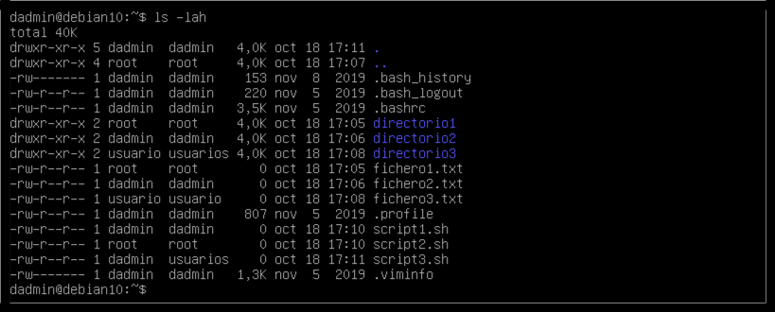

- ¿Qué usuario ha hecho login en el sistema?
Debian10

- ¿Cuál es el nombre de la máquina?
Dadmin@debian10

- ¿Sobre qué directorio se muestra el listado de archivos?
Directorio Home

- ¿Cuántos ficheros ocultos se muestran en el listado?
5 Ficheros

- ¿Cuántos directorios ocultos se muestran en el listado?
2 Directorios

- ¿Cuántos directorios pertenecen al usuario “dadmin”?
4 Directorios

- ¿Cuántos ficheros pertenecen al usuario “root”?
2 Ficheros

- ¿Sobre qué ficheros tienen permiso de lectura los usuarios de grupo “usuarios”?
Directorio3, fichero3, script3.sh

- ¿Sobre qué ficheros tiene permiso de ejecución el usuario “usuario”?
Directorio3

- ¿Sobre qué directorios tiene permisos de ejecución el usuario “root”?
Directorio1

- ¿Qué comando debes ejecutar para añadir permisos de escritura al grupo “dadmin” sobre el “directorio2”?
Chmod 760 directorio2

- ¿Qué comando debes ejecutar para añadir permisos de ejecución al propietario y grupo “dadmin” sobre el “script1.sh”?
Chmod 550 script1.sh

- ¿Qué comando debes ejecutar para que los usuarios que no pertenecen al grupo “dadmin” no puedan listar ni atravesar “directorio2”?
Chmod o-rwx directorio2

- ¿Qué comando debes ejecutar para retirar los permisos de lectura a todos los usuarios del sistema salvo al propietario sobre “fichero2.txt”?
Chmod ug-r fichero2.txt

- ¿Qué comando puedes ejecutar para otorgar permisos del lectura al grupo “dadmin” y a los demás usuarios del sistema sobre el fichero “.bash_history”?
Chmod go+r .bash_history

- ¿Qué usuarios del sistema pueden listar el contenido del “directorio1”? ¿Cuáles pueden “atravesarlo”? ¿y crear ficheros en su interior?
Todos los usuarios pueden listar el contenido del directorio1. Pueden atravesarlo el grupo y el resto de usuarios pero nadie puede crear ficheros en su interior

- ¿Qué comando debes ejecutar para añadir permisos de escritura sobre “directorio2” a todos los usuarios del sistema?
Chmod a+r directorio2

- ¿Qué ocurrirá si retiras el permiso de ejecución sobre el “directorio2” a todos los usuarios del sistema? ¿Cuál es el comando que deberías ejecutar?
Si se retira el permiso solo el root tiene acceso al directorio. Chmod o-x directorio2

- ¿Cuáles de los ficheros mostrados son ejecutables?
Script1.sh, Script2.sh, Script3.sh

- ¿Qué comando podrías ejecutar para añadir permisos de escritura sobre el “fichero3.txt” a todos los usuarios del sistema? ¿Con que usuarios podrías establecer estos nuevos permisos?
Chmod a+rwx fichero3.txt Se pueden establecer con todos los usuarios del sistema

- Completa la siguiente tabla con los permisos de cada fichero o directorio en formato decimal:
Fichero o directorio | Permisos en formato decimal
. | 761
.. | 761
.bash_history | 600
.bash_logout | 611
.bashrc | 611
directorio1 | 755
directorio2 | 755
directorio3 | 755
fichero1.txt | 644
fichero2.txt | 644
fichero3.txt | 644
.profile | 644
script1.sh | 644
script2.sh | 644
script3.sh | 644
.viminfo | 600

- Como usuario “dadmin” ¿Puedes otorgar privilegios de ejecución a todos los usuarios del sistema sobre “script3.sh”?
No solo se puede cambiar permisos como root

- Como usuario “dadmin” ¿Puedes eliminar el “directorio3”?
No, no se puede eliminar

- Suponiendo que los usuarios “dadmin” y “usuario” pertenecen al grupo “usuarios” ¿Qué comando podrías utilizar para otorgar permisos de escritura a ambos usuarios sobre el “directorio3”? Indica las dos sintaxis posibles a emplear.
Chmod g+w directorio3
Chmod 720 directorio3

- ¿Qué comando puedes emplear para añadir permisos de ejecución a todos los usuarios del sistema sobre todos los scripts mostrados en el listado (pista: todos tienen la extensión .sh)? ¿Podrías hacerlo como usuario dadmin?
Chmod 711 script*.sh Solo se puede realizar como root

